过渡效果：

1.我们的优势 下面的四个方块

鼠标经过变背景颜色 变字体颜色

常用色号：#09F, #fff, #666

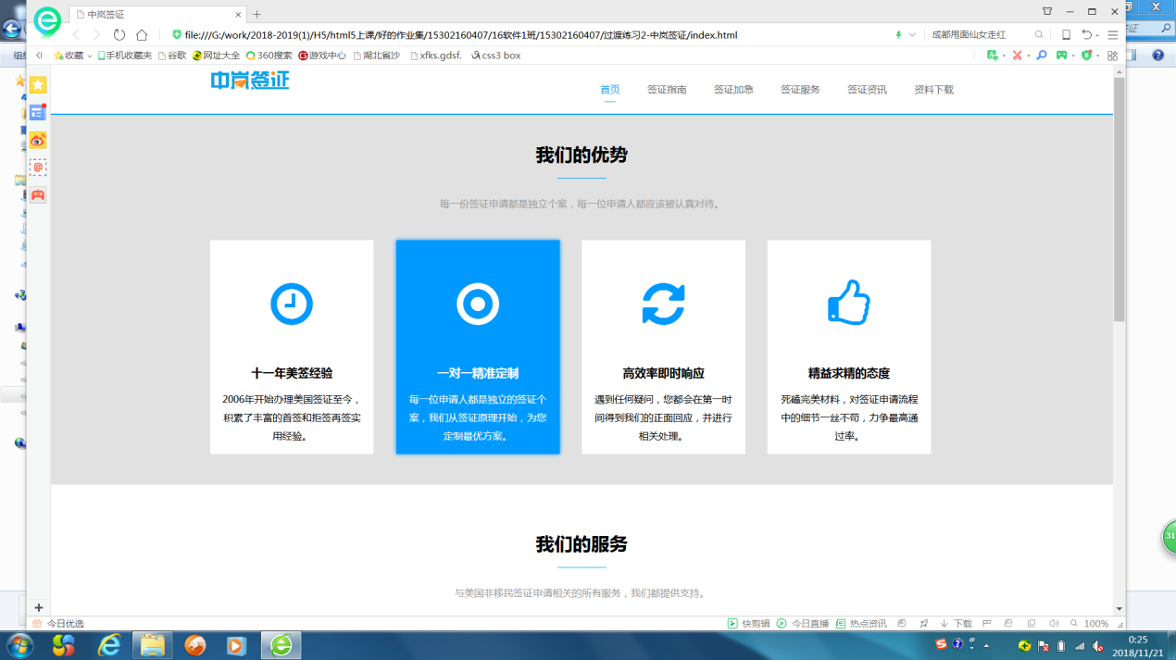

2.我们的服务 下面的四个方块

鼠标经过 变字体颜色、背景颜色、字体大小、加外部阴影、模块变宽变高

transform:scale(1.1,1.1); //放大

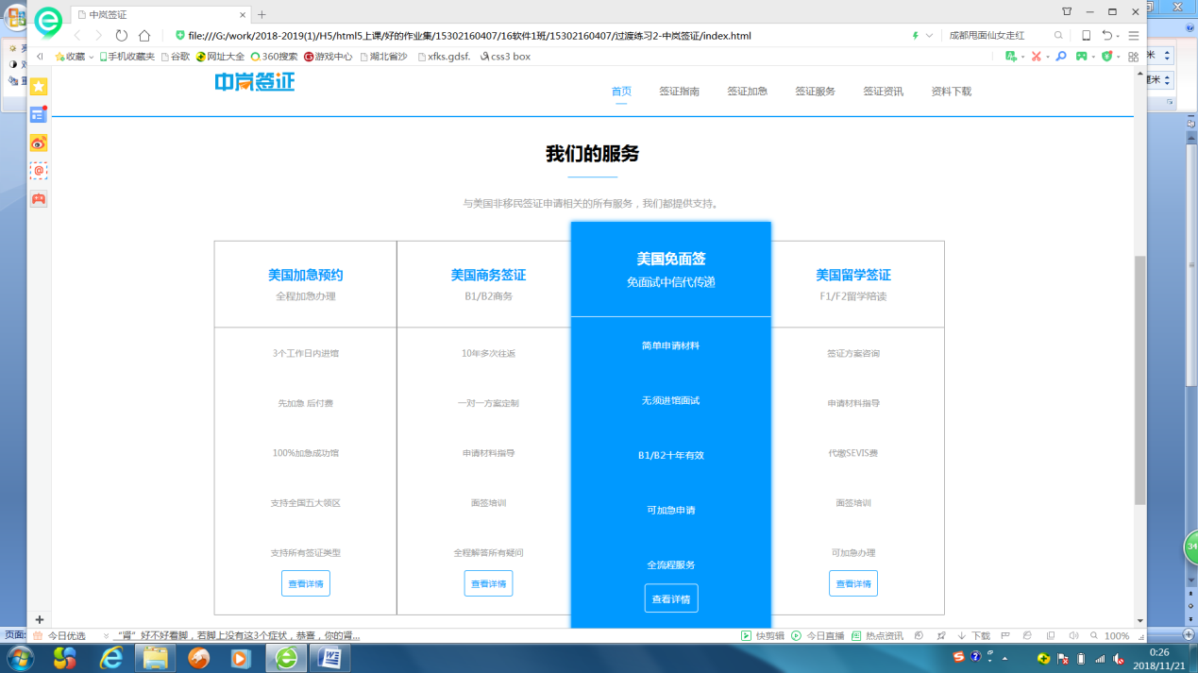

3. 查看更多服务 按钮

鼠标经过 变字体颜色、背景颜色

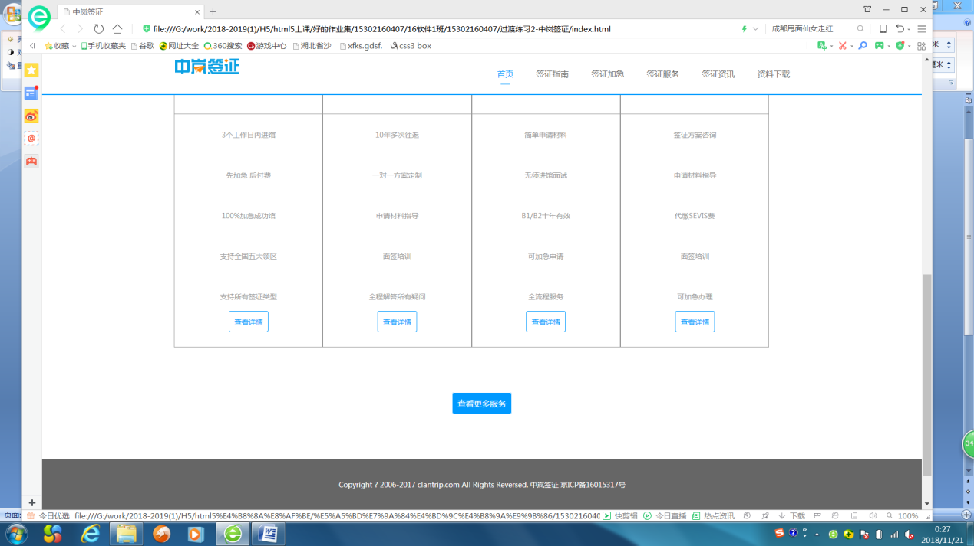

4.导航条 鼠标经过字体变色

